**TÀI LIỆU HƯỚNG DẪN SỬ DỤNG HỆ THỐNG LMS  
TRƯỜNG THPT NGUYỄN VĂN THOẠI – ĐÀ NẴNG**

**DÀNH CHO HỌC SINH**

**B1: Đăng nhập hệ thống LMS Trường THPT Nguyễn Văn Thoại**

Học sinh truy cập vào đường dẫn <http://thptnguyenvanthoai.lms.vnedu.vn>

🡺 chọn Đăng nhập (ở góc trên bên phải)

🡺 chọn Bằng tài khoản vnEdu; sau đó nhập **tài khoản** và **mật khẩu** được GVCN cung cấp.

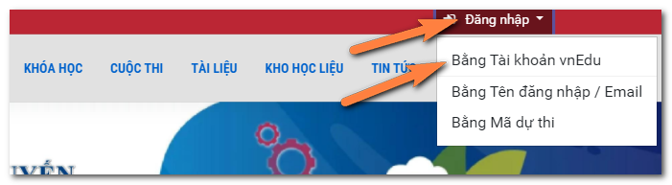

**B2:** **Tìm kiếm khóa học và tham gia khóa học**

Chọn Khóa học ở menu phái trên

🡺 Chọn Khóa học của tôi

🡺 Học sinh sẽ thấy danh sách các Khóa học của mình.

Hoặc, học sinh có thể chọn Khối 10 🡺 chọn môn để lọc các Khóa học

Khi đã tìm thấy khóa học, Học sinh nhấn vào tên khóa học 🡺 nhấn tiếp Vào học để tham gia khóa học

Trường hợp khóa học mà học sinh chưa được ghi danh, học sinh có thể nhấn nút Đăng ký để ghi danh nếu khóa học cho phép

|  |  |
| --- | --- |
|  |  |

**B3. Tiến hành khóa học**

Từ menu bên trái, học sinh có thể bắt đầu bài học, tải các file tài liệu, gửi tin nhắn trao đổi trong lớp, làm bài tập online hoặc gửi nộp bài tập đã giải nếu có yêu cầu.

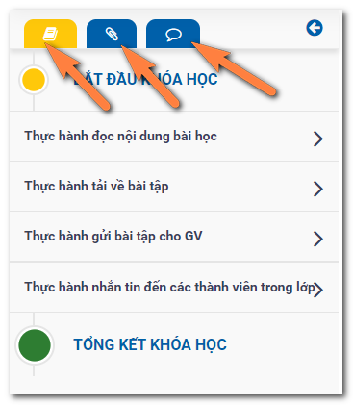

Học sinh đã tham gia vào lớp học thì không còn gì khó khăn nữa, sẽ có thầy, cô, bạn bè giúp đỡ; và, trên hệ thống còn nhiều chức năng đang chờ học sinh khám phá, học hỏi.

Chúc thành công./.